AList测试数据及结果

Test1：
测试内容：构造、复制构造、append、insert、remove、运算符 = <<、list嵌套list
测试数据：
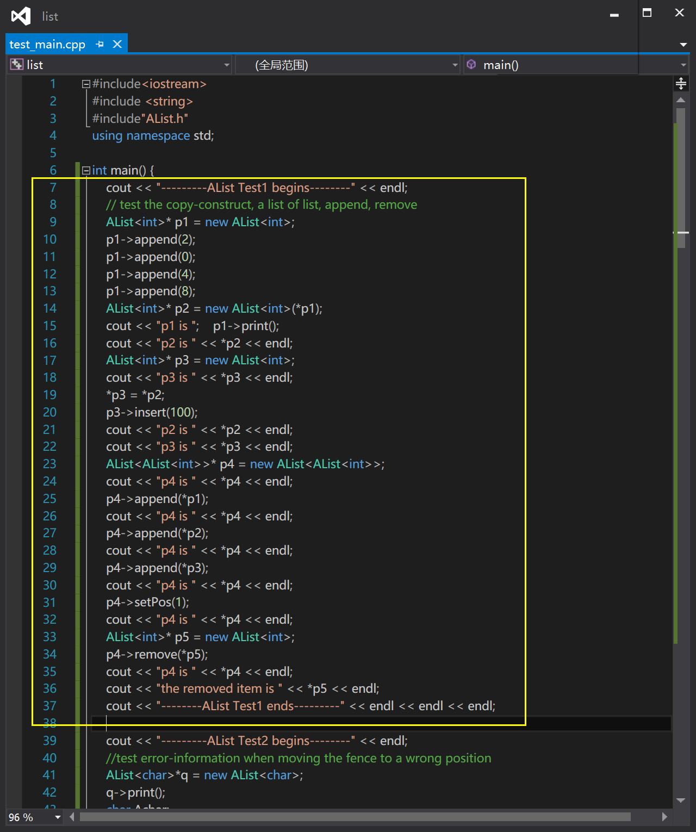

测试结果：
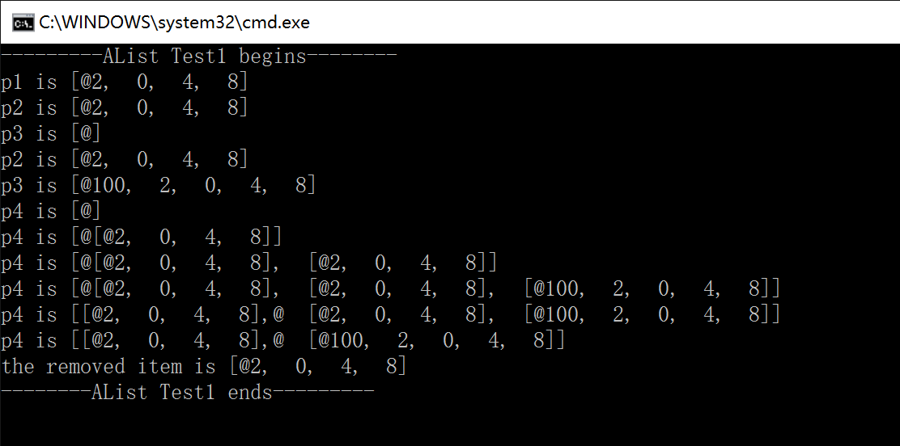

测试分析：结果正确。

Test2：
测试内容：数组超界访问时的提示、fence的移动
测试数据：
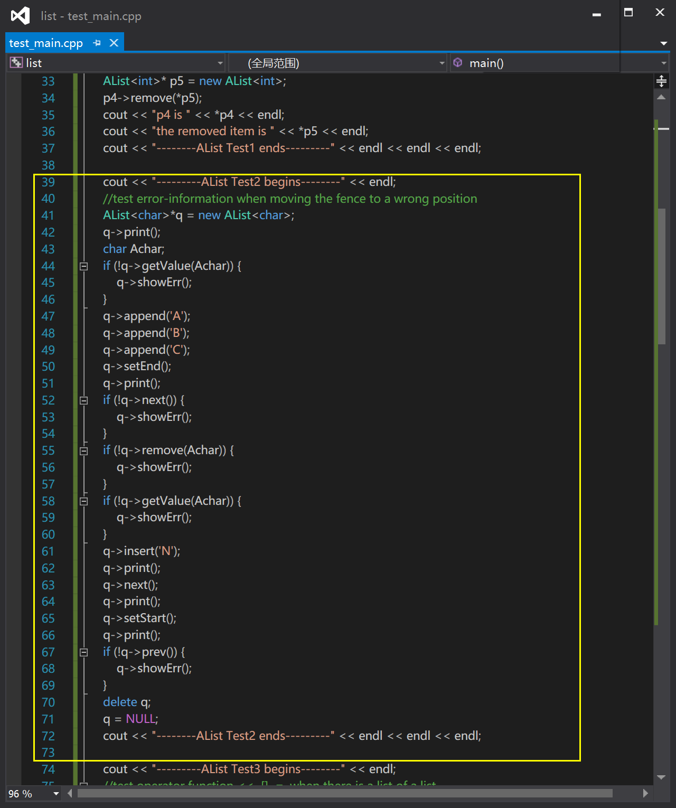

测试结果：
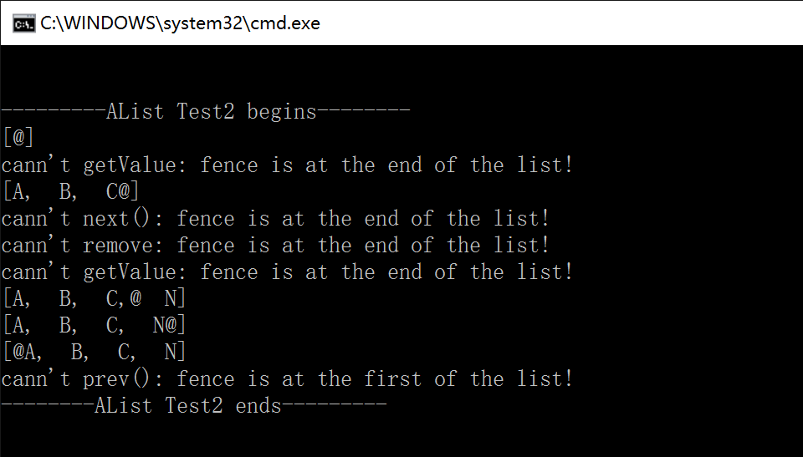

测试分析：结果正确。

Test3：
测试内容：运算符 << [] = ,及其在list嵌套条件下仍能正常使用
异常处理
测试数据：
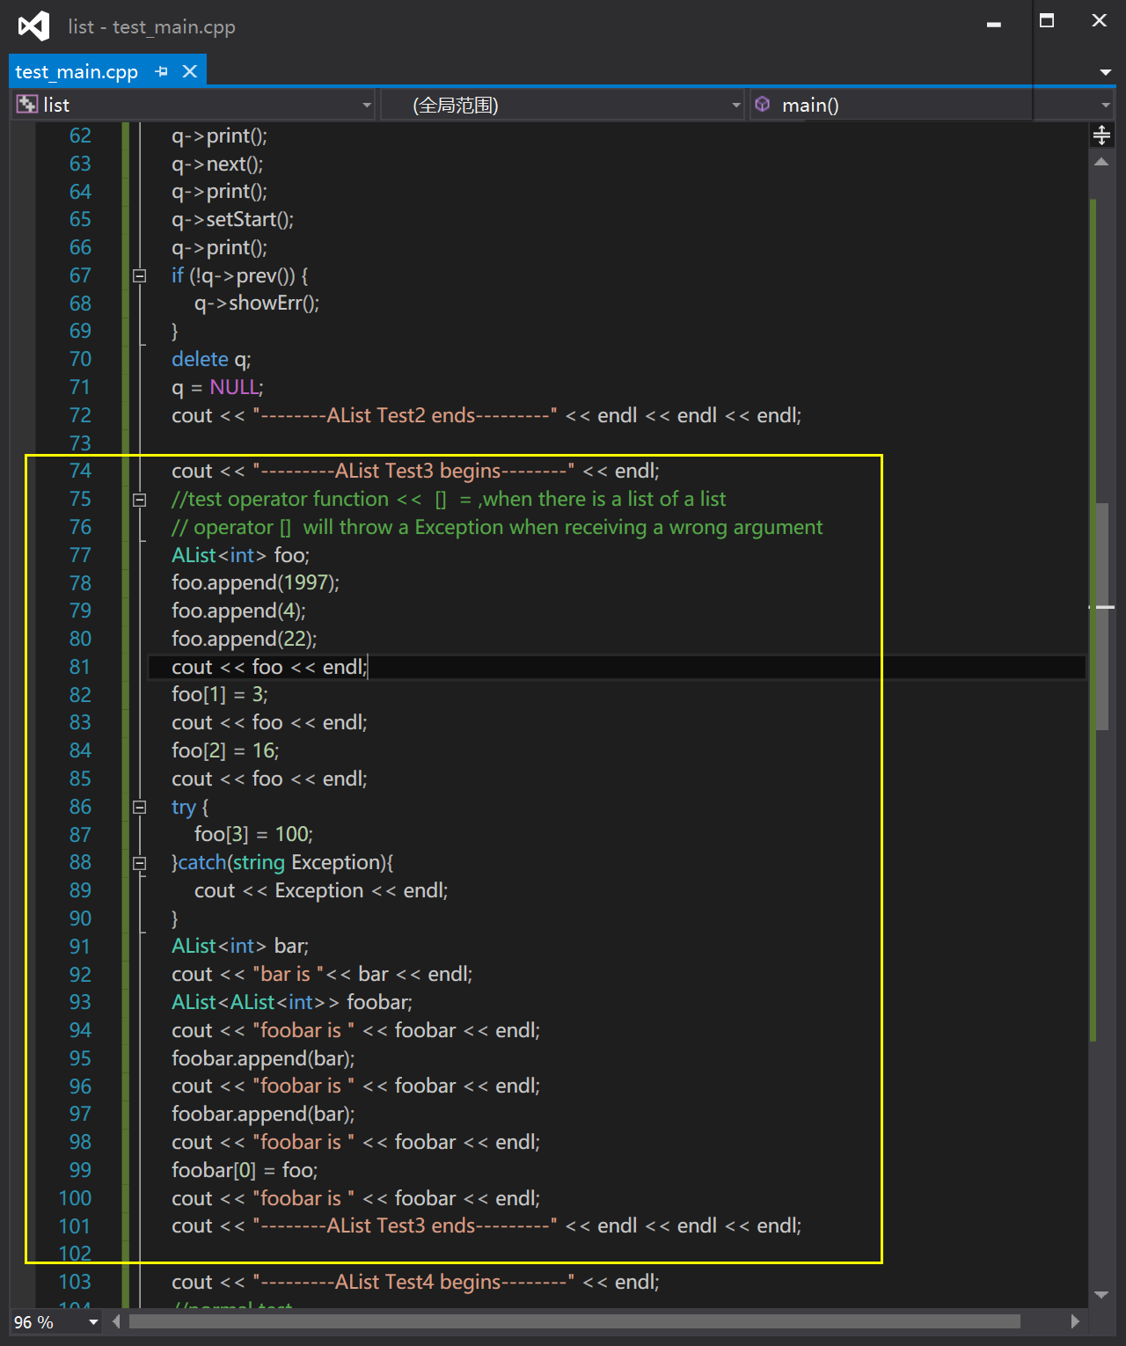

测试结果：
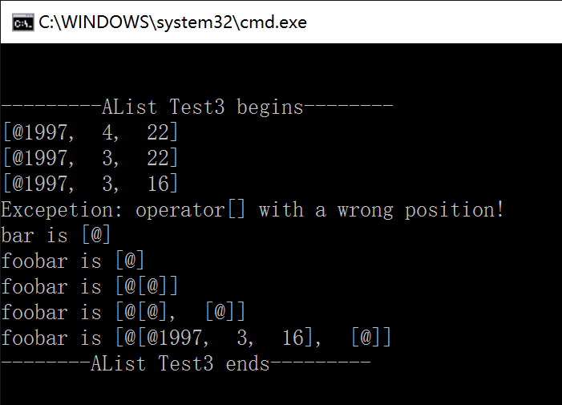

测试分析：结果正确。

Test4：
测试内容：常规测试（list满）
测试数据：
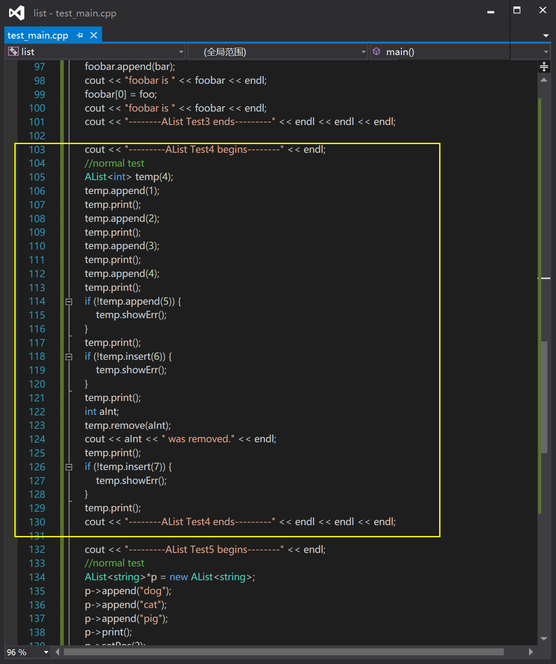

测试结果：
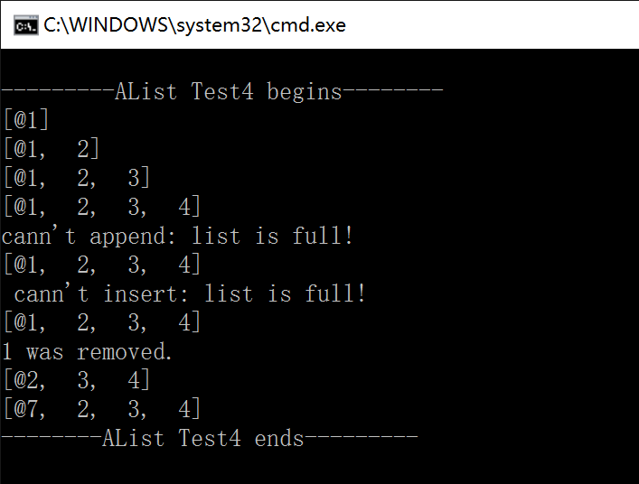

测试分析：结果正确。

Test5：
测试内容：常规测试
测试数据：
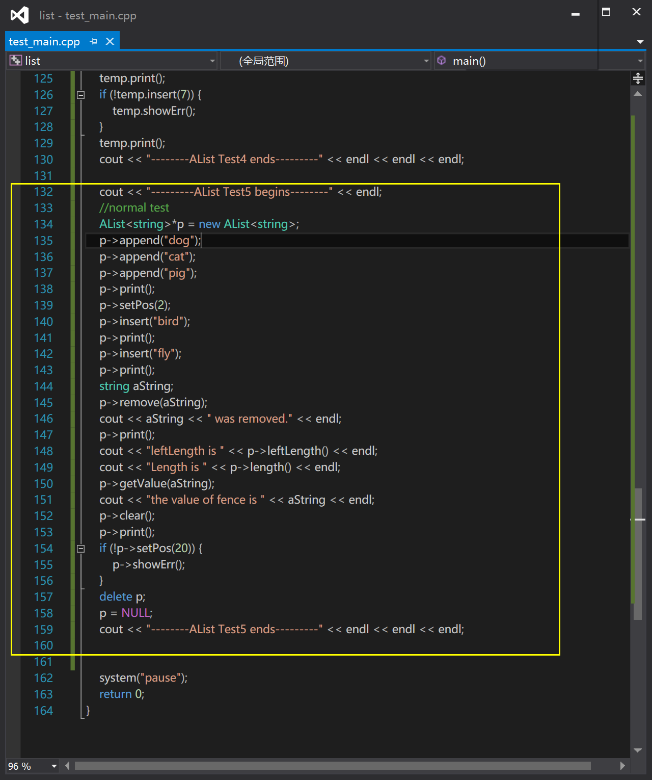

测试结果：
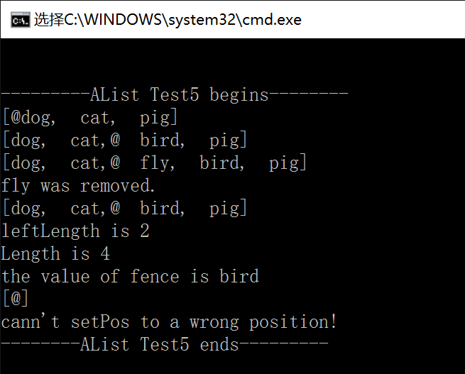

测试分析：结果正确。

类定义总览：
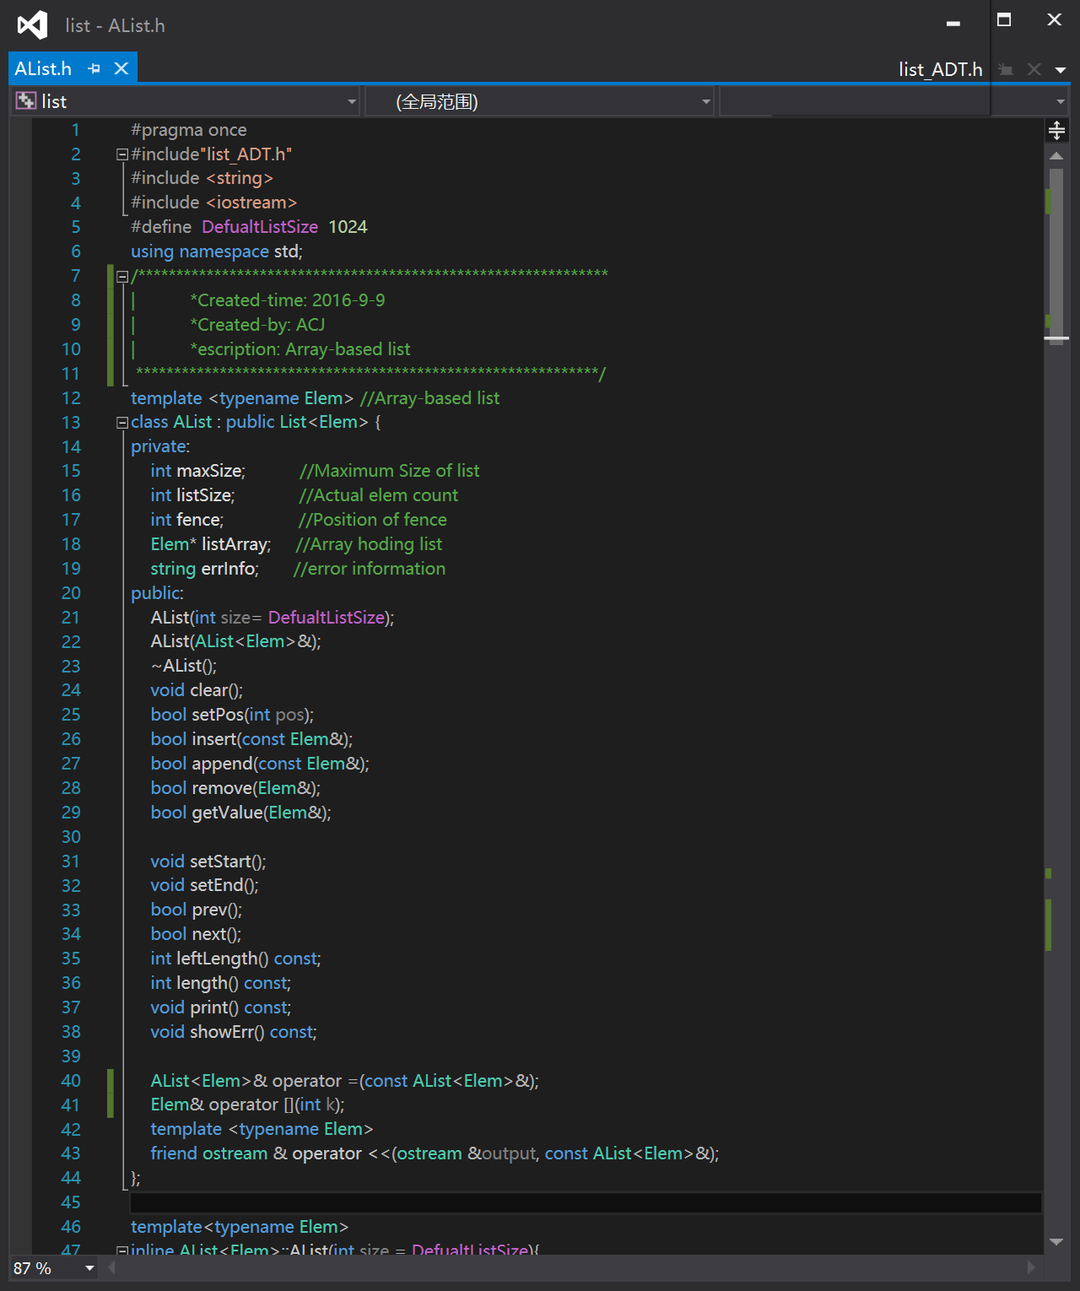

具体实现：
